КИЇВСЬКИЙ НАЦІОНАЛЬНИЙ УНІВЕРСИТЕТ ІМЕНІ
ТАРАСА ШЕВЧЕНКА
ОПТИКО-МЕХАНІЧНИЙ КОЛЕДЖ

З В І Т
З Лабораторної роботи №2
спеціальність 121 Інженерія програмного забезпечення
освітньо-кваліфікаційний рівень «молодший спеціаліст»

Виконав: Римарук Павло Вікторович
Група: ІПЗ-22
Спеціальність: Інженерія програмного забеспечення
Перевірив: Лумпова Т.І
Дата виконання:26.03.2020

Київ-2020

Створити персону | користувач, модератор, адміністратор
Оновити інформацію про персону | користувач, модератор, адміністратор
Зчитування інформації про персону | користувач, модератор, адміністратор
Видалення персони | модератор, адміністратор
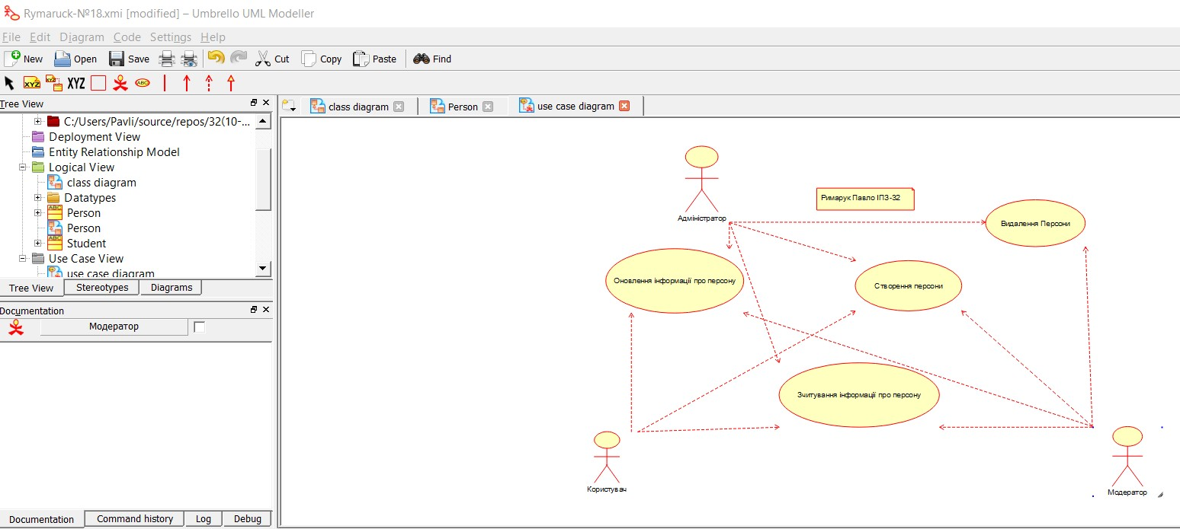
Рекомендації до виконання роботи
1.-
2. -
3. Люди які мають слідкувати за станом своїх працівників.
4. Користувачі адміністратори і модератори.
5. адміністратори та модератори.
6. так
7. так
8. ні, адміністраторам та модераторам дано більше можливостей

